Сценарий утренника

«День Матери»

Старшая группа

Подготовила и провела: воспитатель Селюк И.С.
2017г

Ход утренника
Выход детей. Танец «Мама, будь всегда со мною рядом»
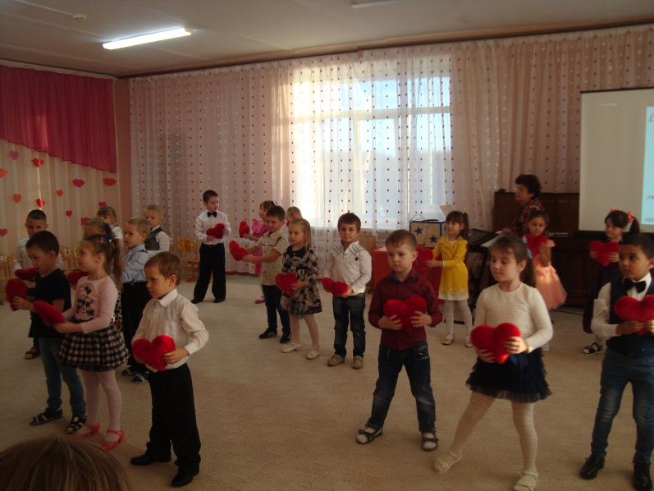
1 ребёнок.
«День матери» - праздник особый,
Отметим его в ноябре:
Зимы ожидает природа,
И слякоть ещё на дворе.
Но мы дорогим нашим мамам
Подарим веселье сердец!
Тепла и улыбок желаем,
Огромный вам детский
Привет!
(Ребята дарят мамам сердечки)
Ведущий: Мама. У каждого из нас есть своя мама, мамочка...Когда ты только появился на свет и еще не умел говорить, мама понимала тебя без слов, угадывала, что ты хочешь, где у тебя болит. Мамин голос не спутаешь ни с одним другим голосом. Он такой знакомый, такой родной. Мама — дарительница тепла, любви и красоты.
Что ж, все готово к празднику!
Так чего ж мы ждем?
Мы сейчас для мамочки
Стихи свои прочтем.

2 Ребёнок. Сегодня мы вас пригласили,
Чтоб громко и дружно сказать:
«Любимые мамы, мы вас поздравляем
И счастья хотим пожелать!»

3 Ребёнок. Все, что окружает нас в этом мире, начинается с мамы.
Люблю тебя, мама, за что, я не знаю.
Наверно, за то, что живу, и мечтаю,
И радуюсь солнцу и светлому дню,
За это, родная, тебя я люблю.
За небо, за ветер, за воздух вокруг!
Люблю тебя, мама,
Ты — лучший мой друг!

4 Ребёнок. Спасибо, родная, что ты есть у меня,
Что вижу и слышу тебя каждый час,
За добрую душу и теплое слово,
За то, что не вижу я в жизни плохого,
Спасибо тебе, мой родной человек!
Желаю здоровья на долгий твой век!

5 Ребёнок. В ладонях тебе весь мир подарю:
Все звезды, солнце и за речкой лес.
Тебя я очень, мамочка люблю!
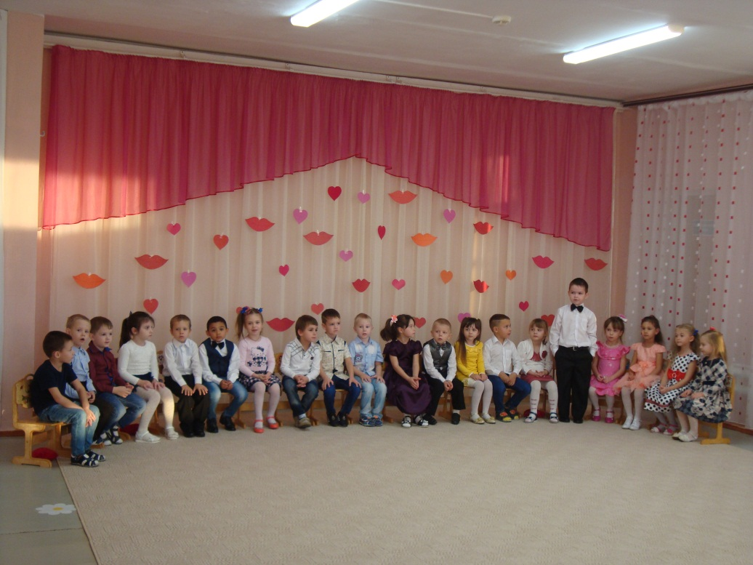
И попрошу тебе я счастья у небес.

Ведущая. А что же такое счастье для мамы? Таким простым вопросом задавался не один философ. А на самом деле счастье – это просто, и начинается оно:
Стих про счастье (читает мама Вероники К.).
Что такое счастье? Таким простым вопросом
Пожалуй, задавался не один философ.
А на самом деле, счастье это просто.
Начинается оно с полуметра роста.
Это распашонки, пинетки и слюнявчик,
Новенький описанный мамин сарафанчик.
Рваные колготки, сбитые коленки,
Это разрисованные в коридоре стенки.
Счастье это мягкие теплые ладошки,
За диваном фантики, на диване крошки.
Это целый ворох сломанных игрушек,
Это постоянный грохот погремушек.
Счастье это пяточки босиком по полу.
Градусник под мышкой, слезы и уколы.
Ссадины и раны, синяки на лбу,
Это постоянное что? да почему?
Счастье это санки, снеговик и горка.
Маленькая свечка на огромном торте.
Это бесконечное "Почитай мне сказку",
Это ежедневные Хрюша со Степашкой.
Это теплый носик из-под одеяла,
Заяц на подушке, синяя пижама.
Брызги по всей ванной, пена на полу.
Кукольный театр, утренник в саду.
Что такое счастье? Проще нет ответа.
Оно есть у каждого – это наши дети!

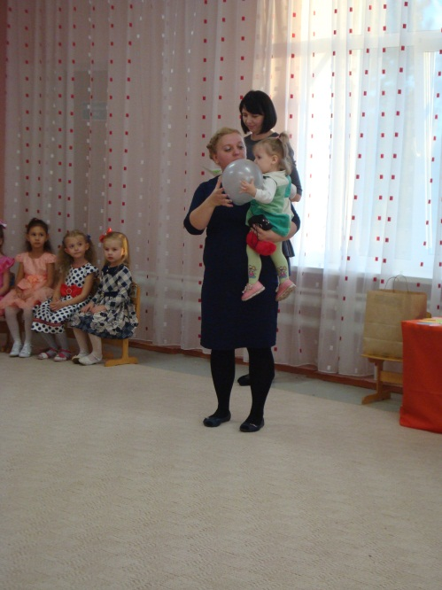
Ведущая.
Для ребят дороже мамы
Никого на свете нет.
Шлют вам дети старшей группы
Музыкальный свой привет!
Песня «Рядом с мамой»
Ведущая. Сегодня мы предлагаем нашим мамам поучаствовать в конкурсах вместе со своими детьми и мне нужны 2 мамы.
Конкурс « Колыбелька»
Совсем недавно ваши детки были совсем – совсем маленькие.
Вы их пеленали, пели колыбельные песни. Всё это вы сейчас вспомните. Вам надо одеть и запеленать куклу, и спеть колыбельную песню.
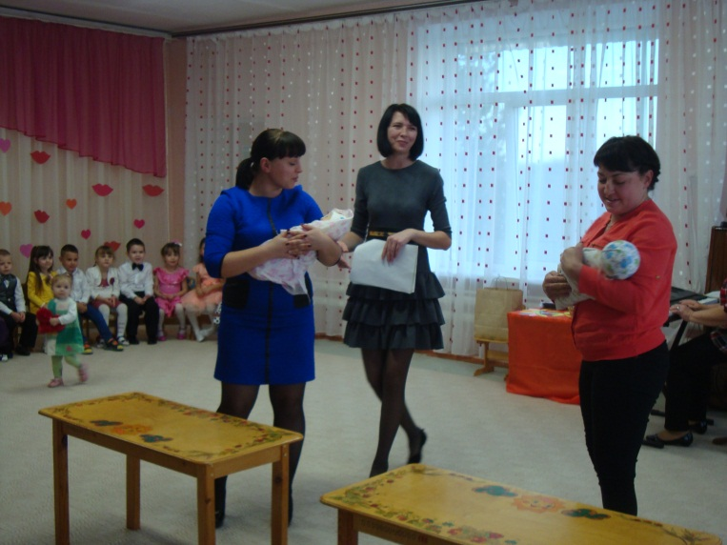
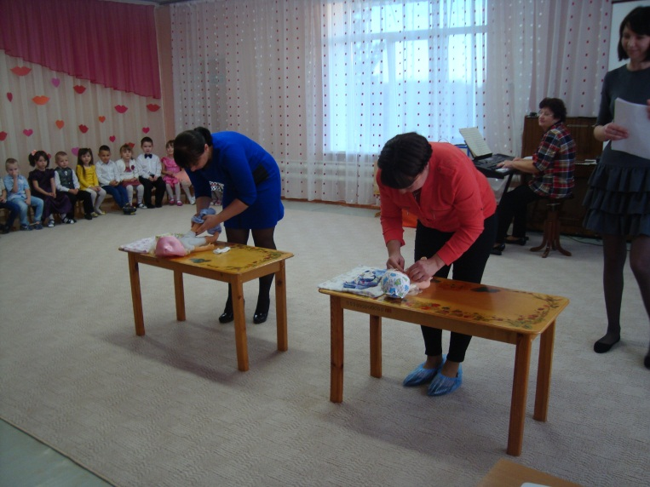
Ведущая.
Мамы деткам всегда читают сказки, а давайте теперь проверим наших мам, как они запоминают сказки прочитанные детям!
(Если мама знает ответ, она должна лопнуть воздушный шарик и назвать сказку)
1. Уплетая калачи,
Ехал парень на печи.
Прокатился по деревне
И женился на царевне. (Емеля из сказки «По щучьему веленью»)
2. Эта скатерть знаменита
Тем, что кормит всех досыта,
Что сама собой она
Вкусных кушаний полна. (Скатерть-самобранка)
3. Сладких яблок аромат
Заманил ту птицу в сад.
Перья светятся огнем,
И светло вокруг, как днем. (Жар-птица)
4. Знает утка, знает птица,
Где Кощея смерть таится,
Что же это за предмет?
Дайте мне скорей ответ. (Игла)
5. Как у бабы у Яги
Нет совсем одной ноги,
Зато есть замечательный
Аппарат летательный,
Какой? (Ступа)
6.Послушал лисьего совета:
Сидел на речке до рассвета.
Рыбешки, правда, не поймал,
Лишь хвост, бедняга, потерял. («Волк и лиса».)
7.В какой русской народной сказке решаются проблемы жилищно- коммунального хозяйства? («Теремок».)
8.В какой русской народной сказке брат не послушался сестру, один раз нарушил санитарно-гигиенические правила и жестоко за это поплатился?
(«Сестрица Аленушка и братец Иванушка».)
9.Он к меду поднимался
И умудрялся петь:
«Я тучка-тучка-тучка,
А вовсе не медведь» («Вини - Пух и все-все-все».)
Ведущая. Вы очень ловко справляетесь с заданиями! Какие вы мамы молодцы! И мы продолжаем поздравлять наших мам.
6 ребёнок.
Обойди весь мир вокруг,
Только знай заранее.
Не найдешь теплее рук
И нежнее маминых.
Не найдешь на свете глаз
Ласковей и строже,
Мама каждому из нас
Всех людей дороже!
Сто путей, дорог вокруг
Обойди по свету:
Мама – самый лучший друг,
Лучше мамы нету!

7 ребёнок.
Мама, ты дороже
Всех людей на свете,
Ты — одна такая
На большой планете!
С праздником, родная
Поздравляю я,
И целую нежно,
Преданно любя!
Я тебе желаю
Много лет прожить,
Буду я тобою
Крепко дорожить!

8 ребёнок.
Мама моя еще молода,
Очень красивая мама всегда!
Как это мама все успевает:
Гладит, готовит, одежду стирает,
Жарит блины, тут же суп на плите,
Варится каша, порядок везде!
Милая мама, тебя поздравляю,
И бесконечного счастья желаю!

Ведущая. А наш Ваня Л. приготовил песню в подарок для мамы.
Песня «Мамочке моей»

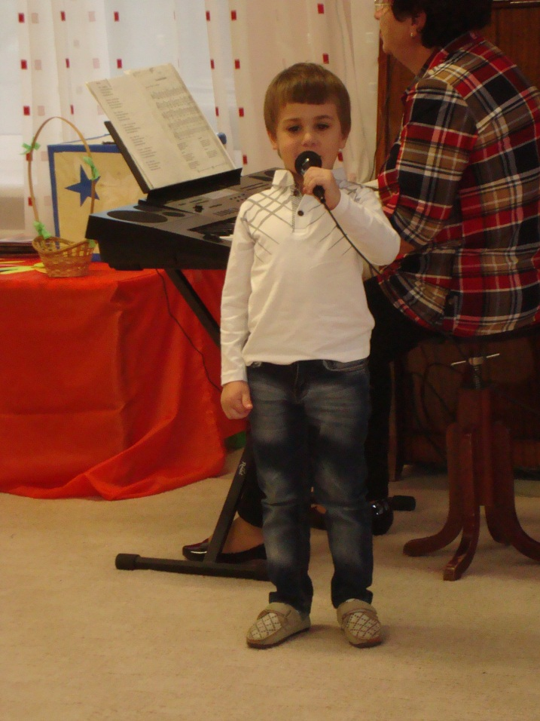

Ведущая. А сейчас настало время для розыгрыша лотереи.
Мы проводим лотерею, сил своих мы не жалеем,
Чтоб порадовать друзей, всех собравшихся гостей,
Кто еще не взял билет – таковых надеюсь нет.
Пусть здесь нет автомобиля, но зато стихи какие.
1. Практичней выигрыша нет
Чем целлофановый пакет.
2. Любишь сладкое, аль нет
Вот вам горсточка конфет.
3. Хоть и маленькое мыло
В нем всегда большая сила.
4. Со светом может быть осечка,
В хозяйстве пригодится свечка.
5. Чтоб иметь красивую прическу,
При себе имей расческу.
6. Чтоб не облить свою соседку.
Получи от нас салфетку.
7. Коль из глаз вдруг слезы побегут
Сразу же платочек тут как тут
Вытри слёзы, улыбнись скорей
Жизнь прекрасна, наслаждайся ей.
8. Вот вам эта штучка, зовётся авторучка.
9. Вам достался карандаш, был ничей теперь он ваш.
10. Наш дружочек не скучай,
И всегда пей крепкий чай.
11. Вам хотелось бы рояль, а достался календарь.
12. Если мяса нет у вас, суп в пакете в самый раз.
13. В жизни на лучшее нужно надеяться, клею возьми, если что-то не клеится.
14. Чтоб узнать смогли доход, будет, кстати, вам блокнот.
15. Не болейте, будьте крепки, мы вручаем вам салфетки.
16. Чтоб мир отлично знать предлагаем вам газету почитать.
17. Мы даем Вам в дар отменный пылесосик современный. (Кисточка)
18. Вешалка для малогабаритных квартир. (Крючок.)
19. Стиральная машина "Малютка". (Ластик.)
20. Чтобы миновала Вас ссора - съешьте яблоко раздора. (Яблоко.)
21. На нас просим не сердиться - крышка тоже пригодиться. (Крышка для банки.)
Ведущий: Лотерея розыграна и мы продолжаем наши поздравления (дети читают стихи)
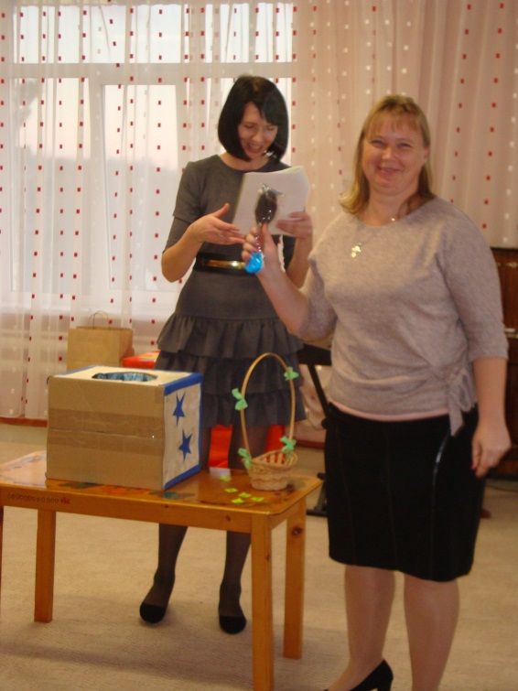
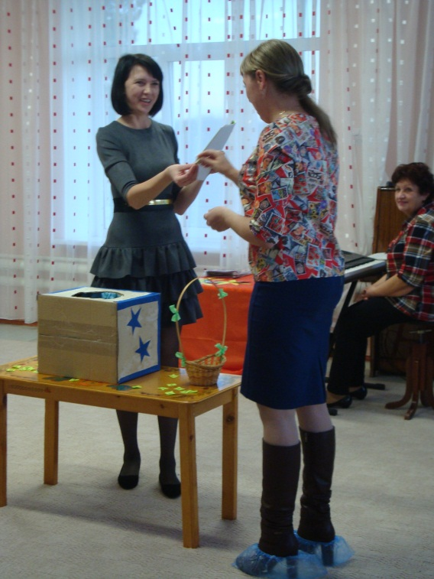
9 ребёнок.
— Любимая мама, тебя поздравляю,
В День матери счастья, здоровья желаю.
Ты в сердце моём, даже, если в разлуке,
Я помню всегда твои нежные руки.
10 ребёнок.
День мамы, праздник не простой,
Для нас ребят любимый.
Пусть мама будет вечно молодой
И самой нежной, милой и красивой.
11 ребёнок.
Я люблю свою мамулю,
Я мамуле помогу.
В магазин за хлебом пулей
Я сегодня побегу.
Быстро вымою посуду,
Для гостей накрою стол,
Тряпкой вытру пыль повсюду,
Чтобы праздник к нам пришел!
Я цветы поставлю в вазу
И открытку напишу,
Про провинности все сразу
Я мамуле расскажу.
Я мамулю поцелую,
Я мамулю обниму,
Маму добрую такую
Не отдам я никому!
Ведущая.
Следующий конкурс вперед нас зовет,
Кто же из девочек лучше споет?
Вы пляшите, а не стойте
И частушки нам пропойте!
(Девочки исполняют частушки.)
1.Мы веселые подружки,
Мы танцуем и поем,
И сейчас мы вам расскажем
Как мы с мамами живем.

2.Подгорели суп и каша,
Соль насыпала в компот.
Как придет с работы мама,
Будет много ей хлопот!

3.В кухне веник я нашла
И весь дом я подмела,
Но осталось от него
Три соломинки всего!

4.Закопченную кастрюлю
Я почистила песком,
Два часа меня под душем
Мыла мамочка потом.

5.Кипятила молоко,
Отошла недалеко.
Подхожу к нему опять:
Молока уж не видать!

6.Мы вам спели, как сумели,
Мы ведь только дети.
Только знаем наши мамы
Лучшие на свете!

Все вместе
Мы частушки вам пропели
Хорошо ли, плохо ли,
А теперь мы вас попросим
Чтобы нам похлопали!
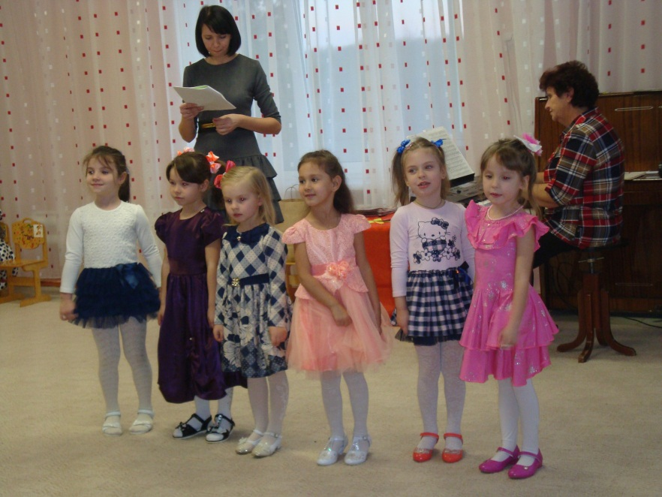
Ведущая.
-Ребята, скажите, а какие ваши мамы? (ответы детей)
А вот мы сейчас и узнаем, какие они на самом деле. У нас есть волшебные ромашки (на обратной стороне лепестков ромашки написано: самая добрая, самая красивая и т.д.). Мамы отрывают лепесток и вслух произносят, что там написано.
12 ребёнок.
С праздником милая мама.
Пусть глаза твои счастьем сияют.
Будь всегда красивая и молодая.
И пусть каждый день особенным станет.

13 ребёнок.
Мама, мамочка моя,
Очень я люблю тебя,
С праздником я поздравляю,
От души тебе желаю:
Быть всегда счастливой,
Нежной и любимой!
Ведущая.
Мы сегодня пели, танцевали.
Мам сердечно поздравляли.
Чтобы праздник в памяти был ярок,
Каждый пусть подарит свой подарок.
(Под музыку дети дарят подарки)
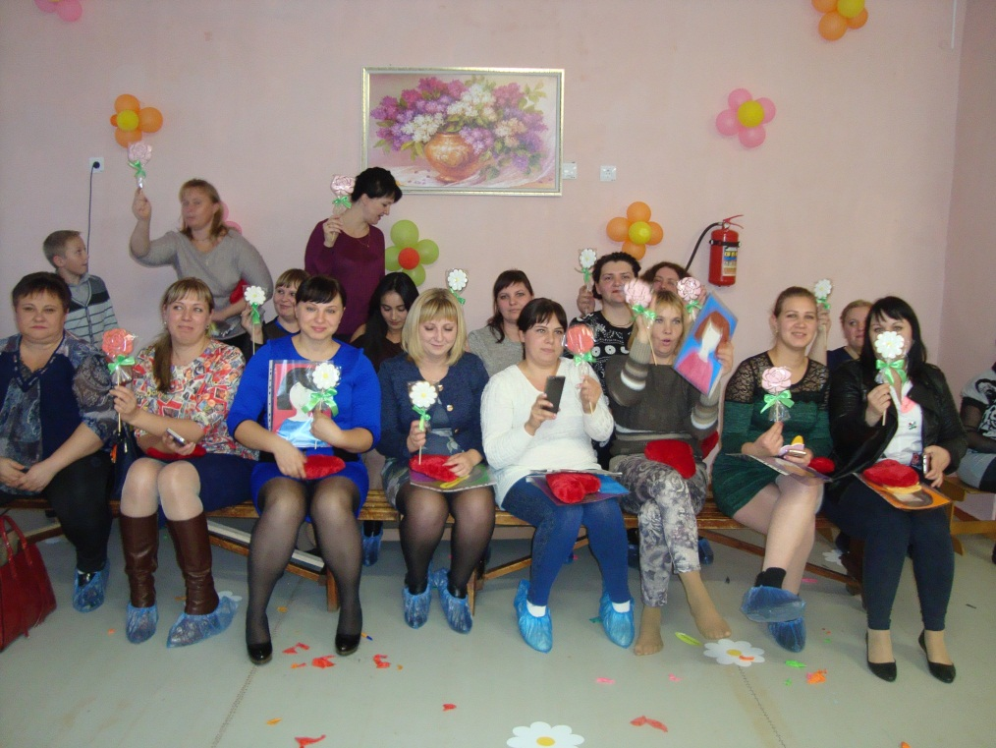
Ведущая. Дорогие мамы!
От всего сердца желаем вам здоровья и материнского счастья!
Пусть ваши дети будут послушными, добрыми и заботливыми!
Пусть ваш домашний очаг всегда украшают уют, достаток и любовь!
Счастья Вам, милые мамы!
Примите в подарок песню.
Дети исполняют песню «Мама» ( музыка Ж. Буржоа, Т. Попа, слова Ю. Энтина.)
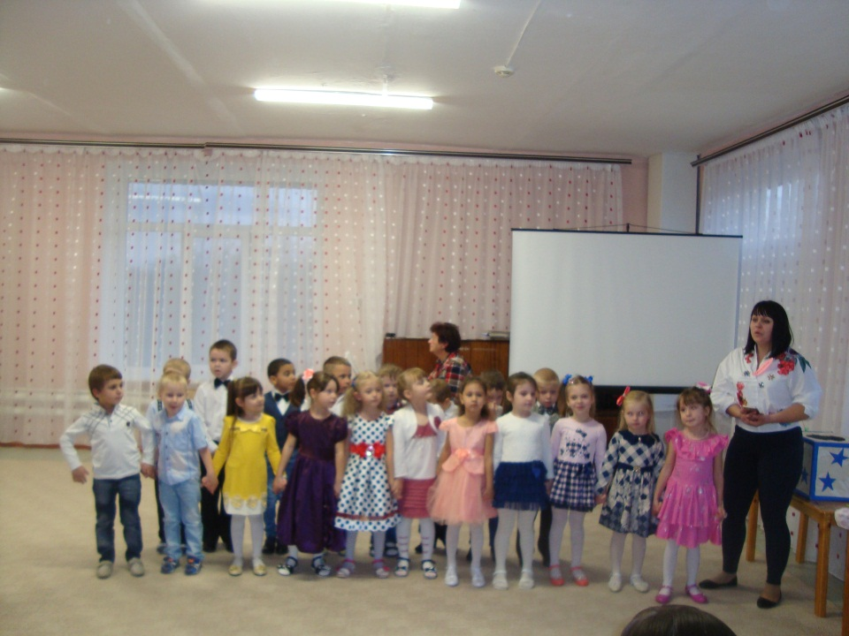
Фото на память!
